PREFA Dachsicherheitshaken

PREFA

Eigenschaften

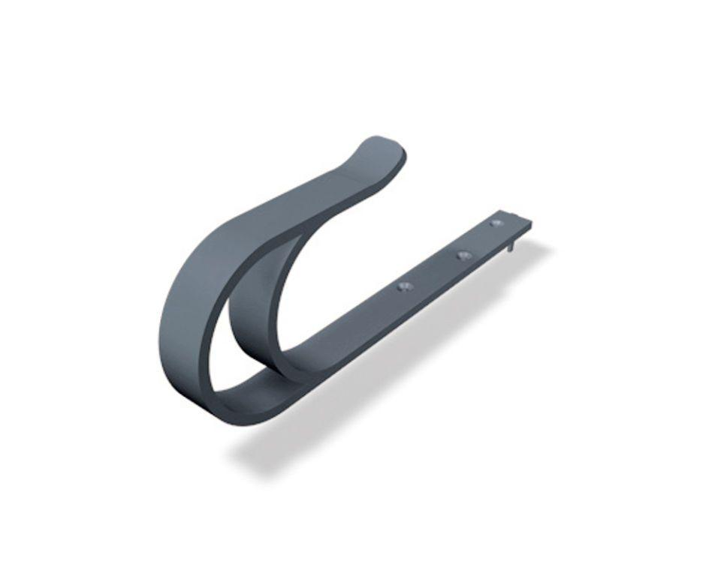

Korrosionsschutz

verzinkt

Werkstoff

Stahl

Werkstoff Beschichtung

pulverbeschichtet

Breite (mm)

30,00

Länge (mm)

340,00 - 360,00